Séance 1

1. Leçon sur les molécules
Chapitre I : La constitution de la matière
I. Le modèle moléculaire
Les molécules sont des particules très petites (de l'ordre du nanomètre 1nm = 10-9 m ) constituant la matière.
Un corps pur est constitué de molécules identiques.
Ex : l'eau pure est constituée exclusivement de molécules d'eau toutes identiques entre elles.
Un mélange est constitué de molécules différentes.
Ex : l'eau salée est composé de molécules d'eau et de molécules de sel.
II. Les états de la matière
1. L'état gazeux
Dans un gaz, les molécules sont éloignées les unes des autres.
Elles bougent de façon désordonnée. Entre les molécules, il y a du vide.
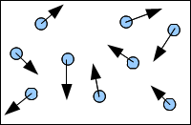
2. L'état liquide
Dans un liquide, les molécules se touchent mais se déplacent les unes par rapport aux autres.
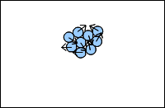
3. l'état solide
Dans un solide, les molécules se touchent et sont immobiles.
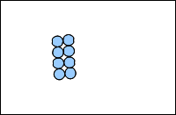
En résumé :

2. A faire pour la semaine prochaine
Représenter avec le modèle particulaire (les molécules) :
- un verre d'eau liquide. L'eau est en train de s'évaporer.
- Un tube à essai avec de l'eau et de l'huile

